当前的填色逻辑是对你每天生产的字数“线性归一化”后填色。即每天生产的字数会被归一化为：

$$\frac{max⁡(当天生产的字数, 0)}{最多的一天生产的字数}$$

其中max表示从后面的数字中取较大的那个。即如果当天生产字数小于0则取0，否则取当天生产字数。然后对应填色。

之所以这样是为了方便大家根据自己的节奏写作，生产效率是和自己比较得到的。

但是这意味着如果你有一天/有一些天的生产字数大得非常恐怖，而你平时并没有这样的生产力，可能会把其他天数都卷成浅绿色甚至白色。如果想要避免这种情况，你可以：

右键paint.py，选择在记事本中编辑：

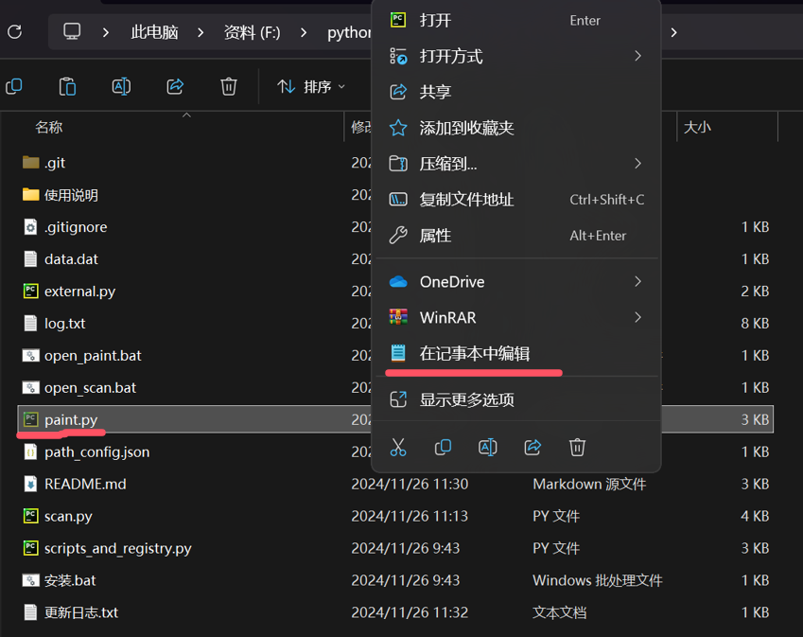

翻到第62行（如果已经不是在第62行请自行找到对应内容的行）：

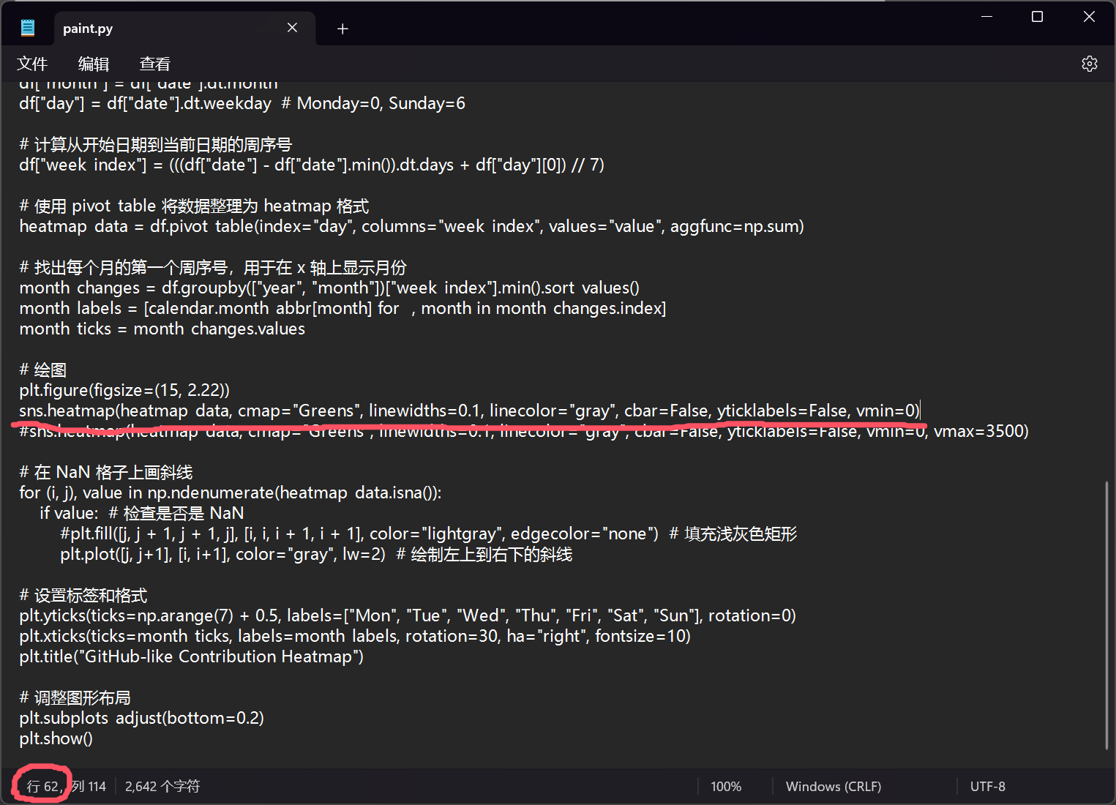

参照其下一行（63行）的格式，在括号内加上vmax=[你想要的上限]，以8000字为例。

注意请确保和下一行（在去掉#后）格式完全一致，**注意要用英文逗号！**如果没有把握请直接复制下一行的这一段并粘贴上去（如果要复制整行，请去掉#）。

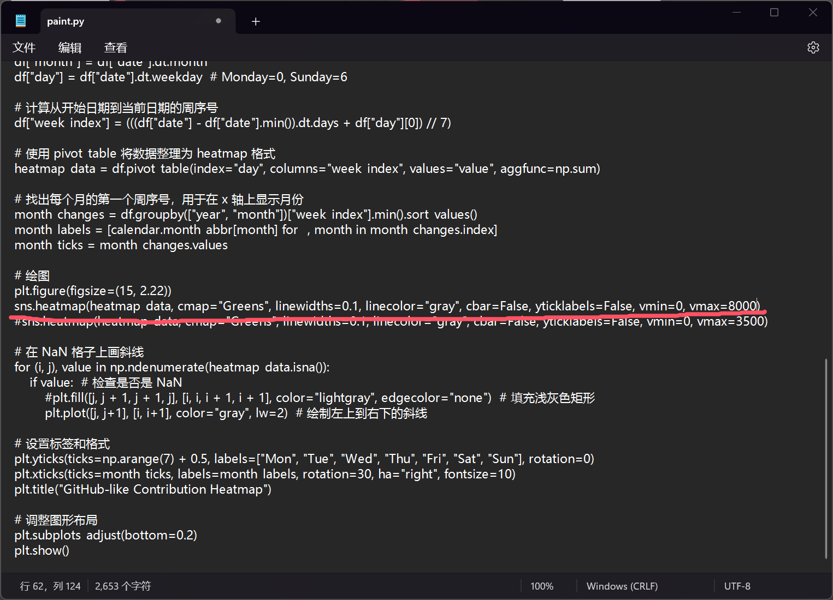

这样就会人为设置一个上限，以8000为例，公式变为：

$$\frac{max⁡(当天生产的字数, 0)}{max⁡(最多的一天生产的字数, 8000)}$$

可以有效避免偶尔的爆发卷到其他天数。这个数字具体设置成多少也请各位参照自己的习惯来设置和调整。